МОУ Рымникская СОШ. 10 класс.

«Учитель, перед именем твоим…»

Главный редактор: Шарманова Светлана.
Авторы: Шарманова Светлана, Бугрова Татьяна, Санникова Наталья, Георгиевских Наталья, Пластовец Андрей, Шайкина Галина, Хапутдинова Юлия



2010-2011 учебный год.

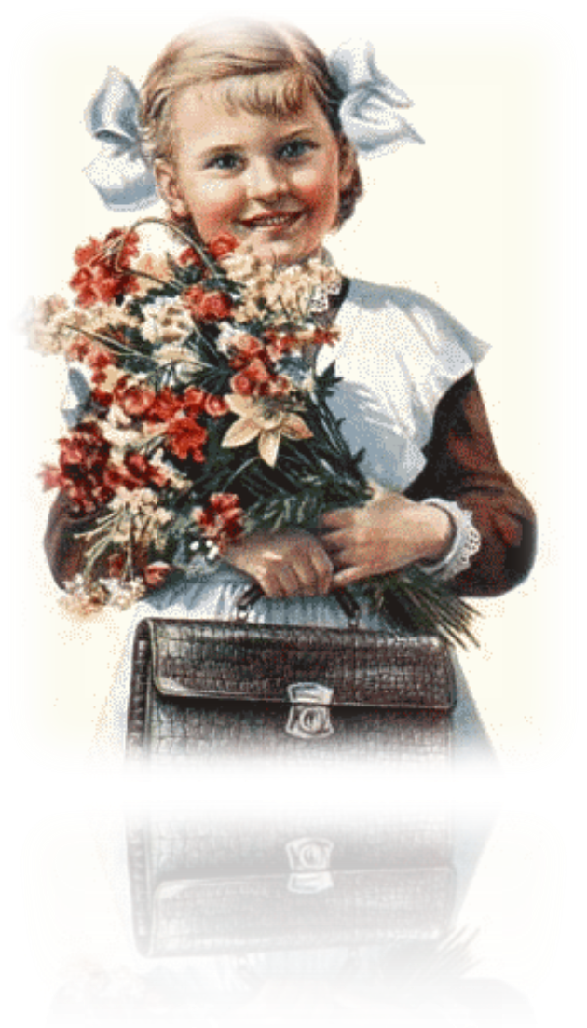
Учитель, перед именем твоим…

МОУ РЫМНИКСАЯ СОШ
10 класс.

«УЧИТЕЛЬ, перед именем твоим…»

Сборник сочинений ко «Дню учителя».

Главный редактор: Светлана Шарманова.

Оглавление:
Письмо редактора Шарманова С.
Мы знаем много о профессии учитель Шайкина Г
Кто такой учитель? Георгиевских Н.
Мы знаем много о профессии учитель Шайкина Г

«Большое спасибо за то, что вы есть!»
Профессия учителя во все времена оставалась наиболее почётной, но, в то же время, очень тяжёлой. Умение передать свой опыт молодым, только вступающим в самостоятельную жизнь людям – это талант! Наверное, каждому учителю хочется, чтобы именно его ученик в будущем добился успеха. И, конечно же, каждому учителю приятно, когда так и происходит. Но самой главной радостью для учителя является благодарность учеников. Мы всегда должны помнить наших учителей, которые не щадя сил и времени, терпеливо и настойчиво образовывали нас.
Очень жаль, что в нашей стране труд учителя оценивается не по заслугам, как в социальном, так и в материальном планах. По-моему, государство должно больше заботиться о людях, воспитывающих будущее страны.
У меня нет любимого учителя. Я считаю, что все учителя-любимые. Тяжело выделить кого-то одного, который нравился бы больше, чем остальные. Я и мои одноклассники понимаем, как трудно нас наставлять и воспитывать. Но наши учителя с честью, достоинством и гордостью выполняют свой долг. И мы им за это очень благодарны…
Мы никогда не забудем своих учителей, открывшим нам дорогу во взрослую жизнь!
В конце хочется сказать всем учителям:
«Большое спасибо за то, что вы есть!»

Пластовец Андрей

Письмо редактора…

Начался учебный год. Снова вошли мы в родную школу, сели за парту, рядом с каким-нибудь Юрой (тем самым у которого самые красивые глаза) или Надей (той темноволосой и задумчивой принцессой…))) Снова ждут нас звонки, перемены, домашние задания и … конечно, любимые учителя! Те самые люди, у которых каждый год, 1 сентября, начинается большая и кропотливая работа. Ведь быть учителем, значит не только рассказывать учебный материал и задавать домашние задания. Быть учителем, значит, каждый день брать на себя ответственность за нас – легкомысленных бездельников, учить нас не только математике, физике, истории, но и учить строить отношения между собой, искать в каждом ребёнке что-то неординарное, особенное. Кто как не учитель может действительно понять и доказать чего мы стоим, раскрыть талант и умение в каждом. Часто мы даже не замечаем, как работа учителей влияет на наш жизненный путь… А мы этого даже не замечаем! Чаще мы злимся на учителей за огромные домашние задания, ещё за что-то… Нужно помнить, что учителю тоже бывает обидно, когда он весь вечер готовился к уроку, а мы не ценим, не замечаем его трудов, весь урок болтая или витая в облаках! И только покинув порог школы, одумываемся и понимаем, как нам будет не хватать той «нудной» Марьи Ивановны!
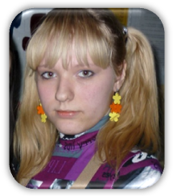
Дорогие, любимые наши педагоги! Поздравляем вас с замечательным праздником – Днём учителя! Пусть мы не всегда вас слушаем, но мы вас любим!!!
Шарманова Светлана (глав. редактор)
«Мы знаем много о профессии учитель…»
Мы знаем много о профессии учитель,
О том, что он учился как и мы,
О том, что пожелал учить других.
Но часть, однако, упустили мы,
Так как профессия учитель нелегка.
Учитель любит, ценит, обучает,
Он много раз родителем бывает.
Бывает, детям слёзы утирает,
Им всем, чем может, помогает.
Он никого не обделяет,
Своею лаской, добротой!
Спасибо вам большое,
И порастите
За наши резкие слова,
За наши шалости, поступки.
Хотим мы Вам здоровья пожелать,
Любви, хороших деток.
И чтоб улыбка на устах
Сияла словно лучик света!
Шайкина Галина

«Кто такой учитель?»
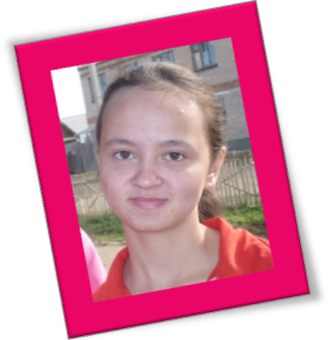
Кто такой учитель? Учитель-это человек, который не только учит, но ещё и любит каждого своего ученика, который всегда поможет и объяснит материал.
Каждый ученик, уходя из школы, потом вспоминает учителей. Если даже не всех, то одного обязательно. В душе каждый ученик благодарен своему учителю за то, что он дал ему образование, что теперь его жизнь проста и обеспеченна.
Некоторые дети стараются равняться на своего преподавателя. Ведь каждый учитель-это добрый, чуткий, отзывчивый человек, который будет из дня в день учить. Многие ученики, хотя и благодарны своим учителям, но сами не обучаются этой профессии, считая, что в ней много минусов. Да, конечно, минусы есть, а в какой профессии их нет? Каждая профессия хороша собой, но учитель самая лучшая!!!
Учитель не только учит,
Но ещё детей он любит,
Он их уважает как себя,
И в обиду не даст никогда!
Учитель-это святое,
Это слово не простое.
Ты учи, учитель строгий,
И будешь первый в мире добрый
Учитель-профессионал,
Любимый наш оригинал!
Георгиевских Наталья
«На неё нужно ровняться…»
В нашей школе все очень хорошие и доброжелательные учителя, но на вопрос: «Кто твой любимый учитель?».Ответить, конечно, сложно, ведь за 9лет своей жизни в школе многие учителя полюбились по-своему. Но я остановлюсь, пожалуй, на самом любимом своём учителе, это - Рощектаева Татьяна Александровна-учитель математике и информатики. Познакомились мы с ней давно, я тогда была ещё совсем маленькая. Моя семья очень хорошо дружит с семьёй Рощектаевых. У нас очень много общего. Татьяна Александровна замечательная и гостеприимная хозяйка. В её обществе чувствуешь себя комфортно. Двери её дома, где царит уют и тепло, всегда открыты для гостей. Она прекрасная мать, которая воспитывает 2 сыновей и дочь-первоклассницу, вкладывает в их воспитание всю себя. Добрая, чуткая, внимательная, заботливая мама и жена, а своим детям ещё и друг, и советник. Она много отдаёт времени и внимания им, хотя её профессия его у неё отнимает.
В 5 классе я узнала Татьяну Александровну с другой стороны: она не только замечательная женщина, но и прекрасный учитель. Поначалу она нам показалась строгим и требовательным преподавателем, некоторые даже её побаивались. Да и к математике у меня было настороженное отношение: этот предмет казался слишком сложным и скучным. Но Татьяна Александровна «сломала» все наши представления. С учениками у неё добрые отношения, всегда готова понять и помочь любому, не жалея своего времени. За это я её и люблю, что она идёт на помощь у кого трудности. На её уроках очень интересно, всегда нас оживляет своим настроением. Иногда она рассказывает нам смешные случаи из жизни, и мы все вместе смеёмся, шутим, разговариваем.
К своим предметам она относится очень серьёзно, подготавливается несколько часов, ищет дополнительную информацию, делает презентации, готовит сообщения, чтобы ученики лучше освоили учебный материал. Всё это занимает очень много времени, и говорит о том, что она любит свою профессию. Татьяна Александровна 29 лет отдала себя своему делу – учитель математики, за такой большой срок она выучила сотни детей своему предмету, а это героический подвиг, который не заметен, но очень значителен в жизни каждого её выпускника. Я знаю, что многие её выпускники успешно поступают в различные ВУЗЫ и учатся уверенно, т.к. у них очень хорошая математическая подготовка. Они ей очень благодарны и при любой возможности навещают её. Мне кажется, что на таких, как
Татьяна Александровна должны равняться молодые учителя, которые приходят в школу.
Конечно, не всегда было гладко, случались неприятные недоразумения и непонимания, но и они были редки и незначительны, я прошу у неё прощения.
Я желаю ей счастья, здоровья, больших успехов в работе умных и послушных учеников, а также творческого потенциала и семейного благополучия.

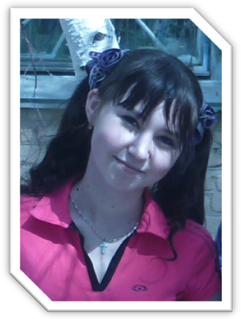
Бугрова Татьяна

«Приближается 2октября»
Приближается 2 октября,
Мы готовим подарки втихаря
Нашим милым учителям
И так хочется сказать сегодня им:
«Спасибо за всё вам!»
Спасибо за то, что нас вы питали,
Спасибо за то, что в обиду не дали!
Учили всему,
Что потом пригодится,
Учили тому,
Чего нужно добиться.
Вы стали мамой нам второй,
Любимой, нужной, дорогой!
Мы не давали вам покоя,
И огорчали вас порой.
Бывало, не слушались вас иногда,
Но знайте:любить мы вам будем всегда!

Санникова
Наташа
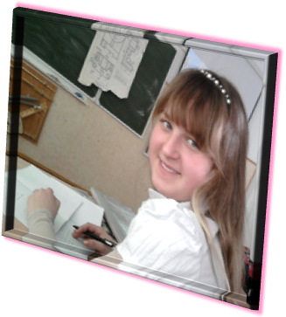

«Мой учитель - Мой кумир!»
Мой учитель – мой кумир!

Открыл он мне прекрасный мир,
Мир знаний, дружбы и мечты,
Всё, о чём мечтаешь ты.
Мой учитель – моё счастье,
С ним встречаемся мы часто.
И не только мне одной,
Стал он матерью родной.
Его силы, как не тают?
Как его не раздражают
Наши вечные проблемы?
Детской жизни теоремы
Он решает без труда.
Часто мы грубы бываем,
Его трудов не замечаем
Про просьбу легко можем забыть,
Но он всегда нас сможет простить…
Такой мой учитель – он мой кумир!
Пусть о нём узнает весь мир!
Шарманова Светлана

Бугрова Татьяна

«Симпатичный человек»
«Ученье свет, а не ученье тьма!»- гласит народная мудрость. Жизнь каждого человека освещает учитель. Учитель открывает ученикам большой мир, которому посвящена его жизнь. К интересным настоящим наставникам тянется и его подопечные.
Добрая, справедливая, внимательная – такой я вижу свою учительницу математики, информатики и геометрии. На её уроки мы всегда ходим с радостью. Татьяна Александровна Рощектаева – очень симпатичный человек. У неё замечательный, мягкий характер, но когда речь заходит о каких-то важных вещах, она становится серьёзной. Отличникам может поставить заслуженную двойку, если они не справились с заданием. Этот учитель находит подход к каждому ученику. Через её добрые руки прошло не мало поколений.
Я считаю, что все учителя – любимые. Но мой любимый учитель – это учитель математики. Быть учителем – очень ответственная задача. Ведь именно от него мы получаем знания, которыми пользуемся в дальнейшем. И знание должны быть верными, глубокими и полезные. Мне кажется, что каждый учитель хочет, чтобы именно его ученик добился успехов в изучении его предмета, во взрослой жизни, и даже превзошёл своего учителя. Это будет означать, что педагог сумел научить всему, что умеет сам.
Но часто мы сопротивляемся получению ценных знаний: прогуливаем, не выполняем домашние
задание, грубим учителям и вытворяем всякие глупости. А им ведь, в свою очередь, нужно терпеть, понимать и пытаться что-то исправить с помощью одного средства – слова.
Татьяна Александровна всегда понимает тебя и может помочь, если ты не понял тему урока. Это умный, жизнерадостный, отзывчивый и весёлый человек. Она дарит нам то, что может дать далеко не каждый учитель: теплоту души, радость встреч, доброту, лучезарную улыбку. Я уверена, что все ученики, когда-либо учившиеся у неё, любят, помнят и уважают этого замечательного и искреннего человека. И я очень рада, что на моём жизненном пути встретился именно такой человек.
Мы никогда не забудем своих учителей, открывших нам дорогу в жизнь!

Такой «неизвестный» учитель…
Задумывались ли вы когда-нибудь о профессии учителя? Наверное, в наше время мало кто стремится поступать в педагогический институт. Что же пугает? Скорее то, что все в один голос утверждают, какая это нервная работа. И дело даже не в том, что трудно справиться с непослушными учениками, и не в море тетрадок, а в постоянном напряжении. Некогда отдохнуть: у одного ученика одна проблема, у другого – другая. Постоянно нужно думать, соображать… А подготовление плана урока? Ведь не просто сделать так, чтобы нам было интересно, чтобы не отвлекались, не вертелись. Заметьте :когда учитель рассказывает материал с интересом, мы увлекаемся и всё запоминается так, что даже дома учить не приходится. Мне кажется, что это огромный труд. Можно заинтересовать 2-3 учеников сразу, а как же остальные? В этом то и есть вся сложность. А особенно мы любим презентации: и интересно, и запоминается легко. Но ведь это всё требует много времени и сил. Учёба, уроки – это ведь не все обязанности учителя. Почему-то часто слышала такое мнение, что учитель только проводит урок, объясняет материал и всё!? Как же глубоко заблуждаются такие люди… А как же внеурочные занятия: кружки, секции, репетиции, консультации? Опять же нужно собирать, искать информацию, часами сидя в интернете. И ведь это всё отнимает множество времени.
Я считаю, что учитель – это не просто профессия – это образ жизни. Человек, работающий учителем, вкладывает в детей всю душу, он живёт ими. Он наизусть знает всех учеников, и не просто как зовут, и как учится, но и черты характера, любимые занятия. Ведь не только нам учитель становится родным, но и мы ему, особенно когда учит нас много лет. Своих учителей и школу мы будем вечно помнить, такое никогда не забывается. Ребята, ведь это только пока мы учимся, хочется поскорее закончить школу, уехать из родного дома, быстрее стать взрослыми. Потом же, не зависимо кем вы были в школе: двоечником или отличником, участвовали ли в соревнованиях, всё равно с грустью будете рассматривать школьные фотографии и вспоминать какие же это были счастливые дни! И самая строгая учительница смотрит с фотографии таким милым, родным взглядом, что так хочется вернуться назад в детство, в те самые радостные дни, сесть за парту и увидеть всех одноклассников!
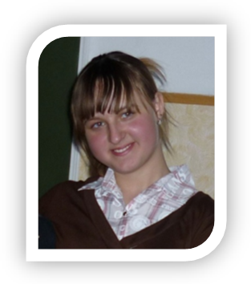
Не торопитесь покидать стены до боли родной школы и помните, что учитель – самое драгоценное в жизни. Давайте будем каждый день радовать их своими оценками и поведением! Я очень благодарна своим учителям, которые всегда находились рядом, поддерживали в трудную минуту, были добры и отзывчивы. Мне очень не хочется уходить из родной школы!
Санникова Наталья

